Assignment-3

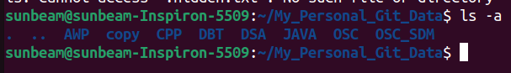
1.
2.
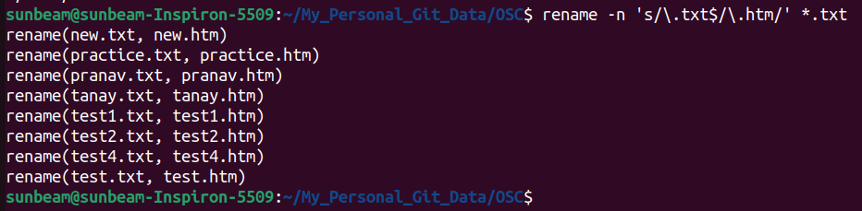
3.
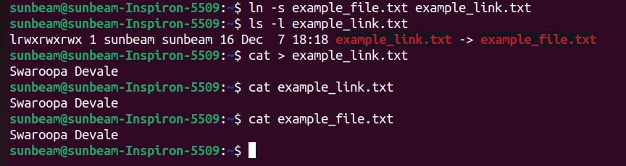
4.
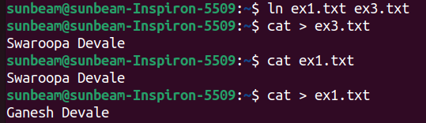

5.
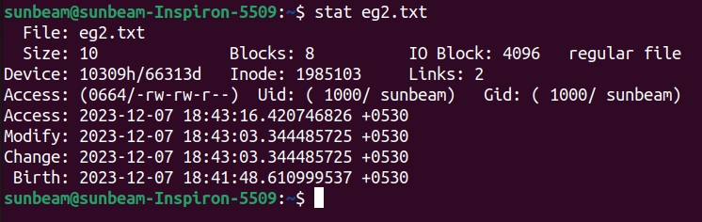
6.
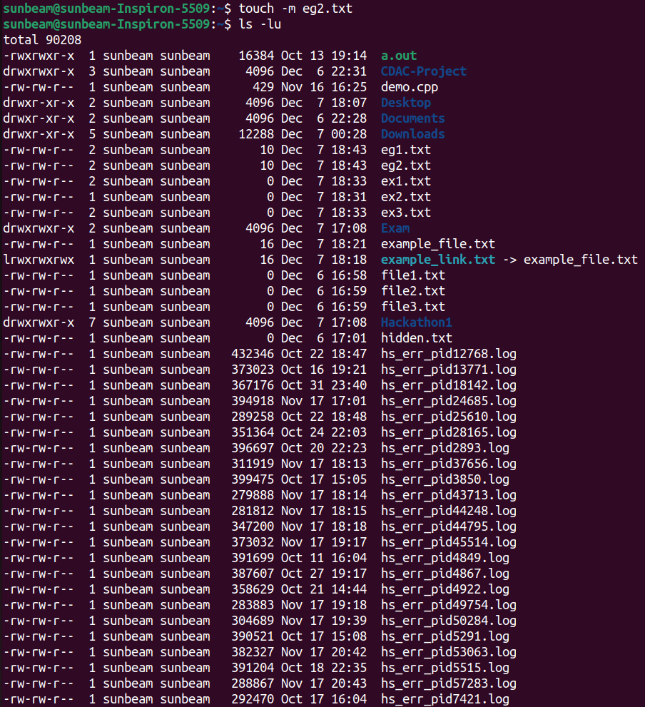
7.
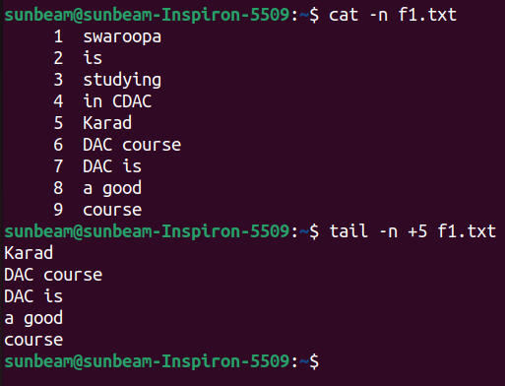

12.
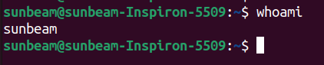

13.


14.

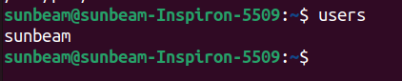

15.
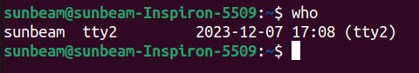

16.
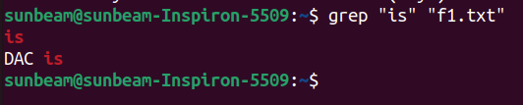

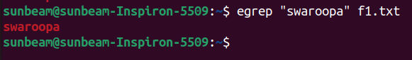
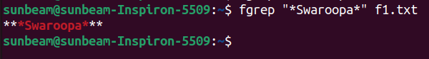
17.
18.
19.
20.
21.
22.
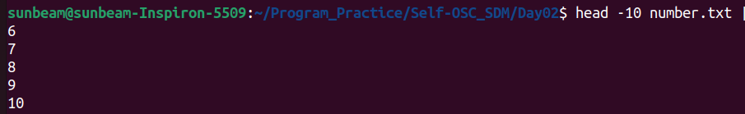
23.
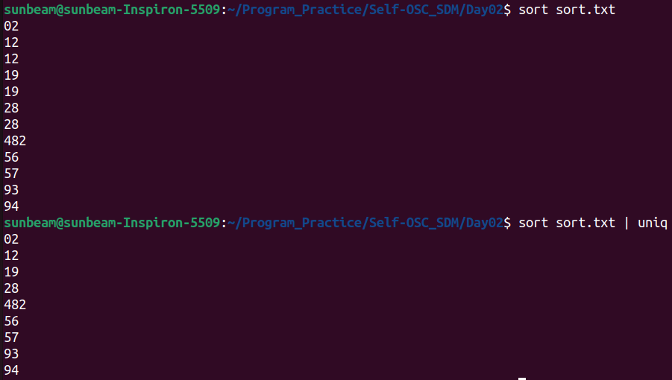
24.
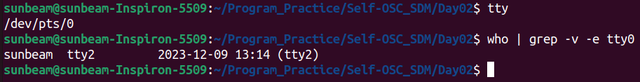
25.
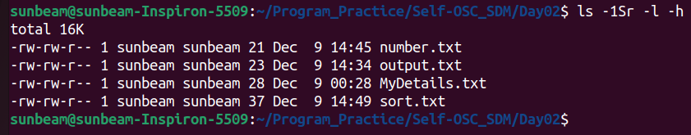
26.
27.
28.
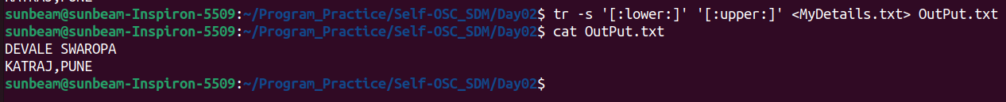
29.
